带宽测量工具技术报告

带宽测量是网络行为分析和流量分析的关键基础工具之一。然而，现有的带宽测量工具往往具有测量时间长、测量不准确、测量开销大的局限性，给后续的研究带来了不便。因此，我们结合最新的TCP BBR和可用带宽测量工作，提出了一种通过监测网络路径的单向延迟变化特征进行带宽测量的模型BQR及其工程实现。该方法有效地改善了现有路径可用带宽测量方法的弱点，提供了快速准确分析网络带宽使用情况的可能。

整体上我们的工作分为三个部分：BQR队列拥塞恢复模型、动态探测包生成算法、特征提取和预测算法。

一、BQR队列拥塞恢复模型：我们假设待测量的网络中的所有结点使用先进先出队列机制，基于此我们提出了可用带宽与路径单向延迟的关系并进行了验证。

二、动态探测包生成算法：为了满足BQR队列拥塞恢复模型的条件，我们要求探测包分为两个部分，第一部分能快速引起关键瓶颈的拥塞，第二部分能在不引起拥塞的条件下，实时地检测单向延迟的变化特征。本算法实现了以上条件。

三、特征提取和预测算法：我们对探测包的收发时间进行预处理并去噪，然后进行特征提取和预测。我们使用动态阈值和最佳线性拟合法实现可用带宽的最终估计。

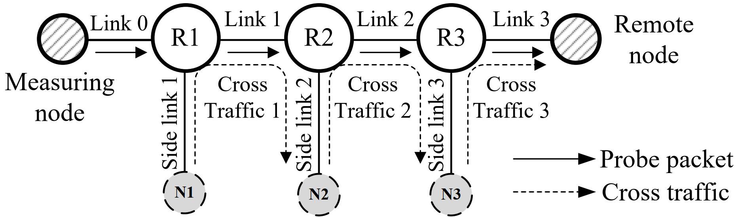

我们在以上的三跳网络中，使用我们的方法和四种传统方法进行了对比。结果如下：

一、相对误差，BQR小于四种传统方法。

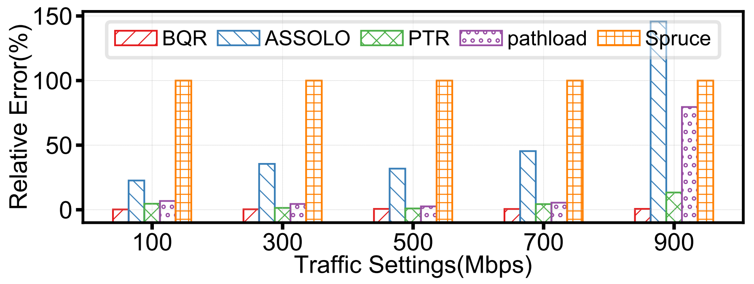

二、测量时间：BQR和ASSOLO最快，小于其他三种方法

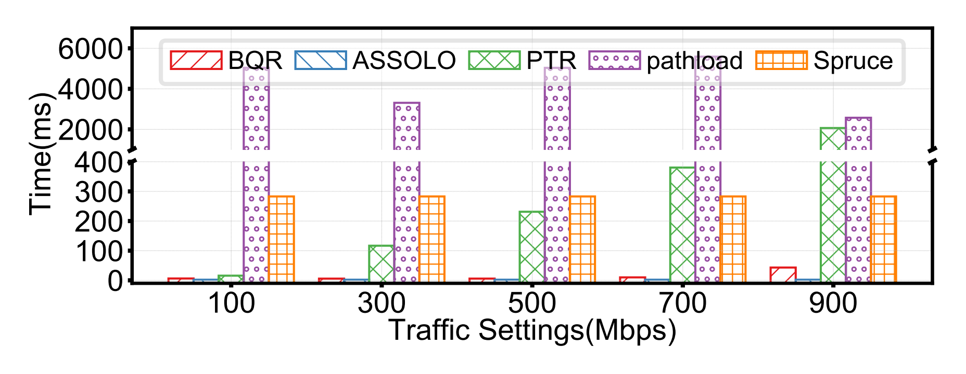

三、测量的包开销：BQR的包开销，小于PTR，远小于pathload